Памятник Сотнику Андрею Леонидовичу Гречишкину

Открыт 27 сентября 2014 года.
Краснодарский край, Тбилисский район, Тбилисское сельское поселение,
ст-ца Тбилисская, ул. Октябрьская, 179 «П», парк «Имени Сотника Андрея Гречишкина»

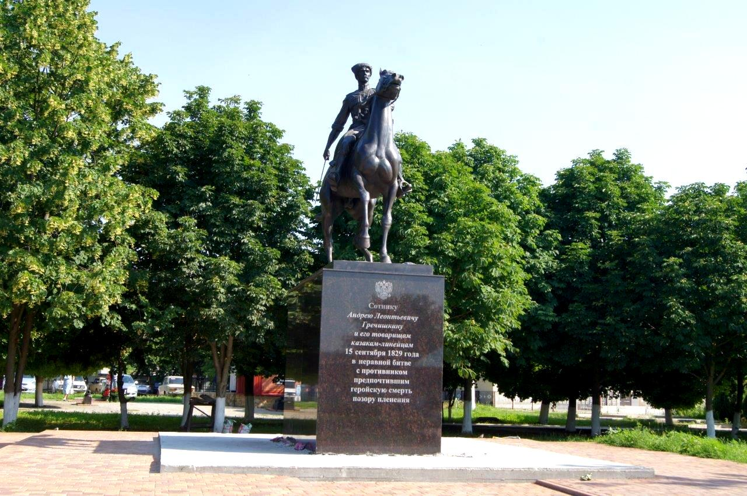

Автор – скульптор Николай Матвеевич Раськов.

Предложение увековечить память одного из самых известных защитников станицы высказали местные жители несколько лет назад. Инициативу граждан поддержала местная власть и градообразующие предприятия района.

Путем народного голосования жители района выбрали макет будущего монумента. Автором бронзовой скульптуры стал член Союза художников России Николай Раськов.

Для координации работы по строительству памятника был создан фонд поддержки и пропаганды культурного наследия кубанского казачества «Память сотни Гречишкина». Стоимость памятника составила более 7 миллионов рублей. Средства собирали всем миром. В итоге скульптура высотой более трех метров была полностью отлита в бронзе и установлена в центральном парке станицы Тбилисской.

Торжественное открытие памятника состоялось в рамках Гречишкинских поминовений, которые отмечаются ежегодно в сентябре в память о легендарном земляке Андрее Гречишкине и его сотне, погибших при защите родных рубежей.

В мероприятии приняли участие тысячи людей – представители казачества из районов Кавказского казачьего отдела, которые в сопровождении муниципального духового оркестра шествием прошли от районного дома культуры к месту открытия памятника, главы муниципалитетов, жители Тбилисского района, почетные гости.

Право открыть памятник предоставили депутату Законодательного собрания Краснодарского края, Герою Кубани, казачьему генералу Владимиру Громову, депутату ЗСК Руслану Метову, главе Тбилисского района Виктору Красноруцкому и руководителю фонда «Память сотни Гречишкина» Юрию Удодову.

Со знаменательным событием в истории кубанского казачества собравшихся поздравили также заместитель атамана Кубанского казачьего войска Константин Перенижко и атаман Кавказского казачьего отдела Сергей Бикеев.

Настоятель Покровского собора г. Кропоткин игумен Андрей и настоятель Свято-Покровского Храма ст. Тбилисской отец Василий провели обряд поминовения героев и освещения памятника. Дата открытия монумента совпала с православным праздником Воздвижения Креста Господня, отметили священнослужители.
Завершилось мероприятие возложением цветов к памятнику и расположенным рядом поклонному кресту и часовне на месте захоронения героев-казаков.

С 1803 года охрану кордонной линии по границе с Турцией на участке «Тифлисская - Казанская» несли казаки этих станиц. Станицы входили в состав Кавказского полка линейного казачества.
В станице Тифлисской (с 1936 года - Тбилисской) казаками командовал сотник Андрей Леонтьевич Гречишкин - начальник станицы и сотенный командир. Атаманов у линейцев не было. Андрей Гречишкин был сыном есаула Леонтия Ивановича Гречишкина, одного из основателей станицы в 1802 году. История не сохранила сведений, где и когда родился Андрей Гречишкин, вероятнее всего на Дону. Природа не обидела его ни умом, ни внешностью, ни казачьей удалью. В русско-турецкую войну 1828-1829 г.г. турецкая агентура сумела подтолкнуть темиргоевских князей Айтековых (Шумара и Джембулата) к нападению на кордонную линию с целью снижения позиции России на переговорах о мире.

Об этих намерениях темиргоевцев стало известно командованию кордонной линии и командир Кавказского полка майор Р.К. Васмунд, для выяснения обстановки на участке своего полка, приказал сотнику Гречишкину произвести разведку местности за Кубанью в междуречье Кубани и Зеленчука, обратив особое внимание на район Волчьих ворот - места спуска к Песчаному броду через речку Зеленчук (на территории теперешнего хутора Песчаного).

Волчьи ворота в то время представляли собой узкий и крутой овраг в береговой круче, по дну которого проходила дорога к броду. Ныне овраг расширен и проходит по нему асфальтовая дорога.
Получив приказ, Гречишкин 14 сентября во главе 20 казаков при двух урядниках убыл в станицу Казанскую, где пополнил свою сотню 38 казаками и одним урядником. По другим данным - 42 казаками. Все казаки были вооружены холодным и огнестрельным оружием. Таким образом, сотня Гречишкина, вместе с командиром насчитывала или 62 или 65 казаков. Покинув Казанскую 15 сентября утром после переправы в брод через Кубань повёл сотню на юг.

Расстояние в 12-15 км до Волчьих ворот было пройдено к середине дня. И здесь сотня встретила неприятеля - толпу горцев, во много раз превосходящую численностью не полную сотню Гречишкина, горцы шли в набег на Тифлисскую. В Казанскую за подмогой немедленно был послан казак Иван Кустов, владелец лучшего в сотне коня. Горцы не стали его преследовать.

Гречишкин понял, что в конном строю от горцев не уйти. Сотня спешилась и в пешем строю стала отходить к Кубани. Горцы, окружив казаков, открыли прицельный огонь. Сотник, видя, что отряду грозит гибель, призвал казаков биться до последнего и сложить головы достойно.
По команде сотника казаки, работая плетьми, быстро поставили лошадей в круг, а затем в треугольник, и опять же по команде, плача в душах своих, закололи их кинжалами. Сложив во внутрь треугольника убитых и раненых, они залегли за кровавым бруствером и приняли свои последний бой.
Горцы дважды предлагали им сдаться, казаки отказались. Тогда они атаковали казаков в конном, а затем в пешем строю. Бой длился несколько часов, и масса горцев буквально задавила горсть казаков. Так у Волчьих ворот полегла сотня Гречишкина, на помощь к ним никто не пришел. В Казанской резерва просто не оказалось, его в это время задействовали в другом месте.

Забрав у казаков все самое ценное, горцы, отказавшись от набега, ушли за Зеленчук, т.к. внезапность была утеряна.

